生活輔導組114學年度第1學期新生導師座談會宣導資料

**｢大專校院弱勢學生助學計畫-助學金」申請說明**

1. 申請時間：**114年9月8日至10月20日止。**
2. 申請資格：
3. 學士班學生家庭年所得新臺幣**90萬**元以內/碩博士班學生家庭年所得新臺幣**70萬**元以內。
4. 家庭應計列人口利息所得合計新臺幣**2萬**元以內。
5. 家庭應計列人口合計擁有不動產價值新臺幣**650萬**元以內。
6. 補助金額（單位：新臺幣/元/每一學年）：

|  |  |  |  |
| --- | --- | --- | --- |
| **對象：碩博士班** | | **對象：學士班** | |
| 全戶家庭年所得 | 補助金額  (新臺幣/元) | 全戶家庭年所得 | 補助金額  (新臺幣/元) |
| 30萬以下 | 16,500 | 70萬元以下 | **20,000** |
| 超過30萬~40萬以下 | 12,500 |
| 超過40萬~50萬以下 | 10,000 |
| 超過50萬~60萬以下 | 7,500 | 70-90萬元 | **15,000** |
| 超過60萬~70萬以下 | 5,000 |
| * 上學期受理申請，審核通過後，下學期扣抵減免學雜費。 * 經審核通過學生，如未完成上學期學業(如休學)，下學期減免一半金額。 | | | |

1. 申請手續：

於每學年**第1學期**規定申請期間至本校「[教學務系統](http://ais.ntou.edu.tw/)」申辦並列印出申請書紙本，並於申請書上簽章後，併同申請應繳附文件於申請期限前檢送至生活輔導組，倘經審核通過後將逕**於第2學期註冊繳費單扣除補助金額**。

1. 申請應繳附文件：
2. 於教學務系統線上申請後列印申請表並簽章。
3. 申請時「3個月內含完整詳細記事」之「全戶戶籍謄本正本」或「最新換發之新式戶口名簿影本」1份(含學生本人及父、母或法定監護人，父母不同戶籍者請附雙方戶籍文件，學生已婚者另附其配偶。
4. 弱勢助學計畫切結書。
5. 前一學期成績單(成績需達60分以上，新生免附)。
6. 其他注意事項：
7. 同學只能在教育部之「二個學期的學雜費減免」及「一個學年的弱勢助學金」二者擇一申請。
8. 同一教育階段所就讀之相當年級已經請領有助學金者，不得重複申領!!
9. **如未能於上學期提出申請，則不予減免**!!(請務必依期程提出申請)
10. **已申請政府其他助學措施者，**僅能"擇一申請"，**不得重複申請本計畫助學金!!**

**性別平等教育委員會宣導事項**

**一、校園性別事件**

依據性別平等教育法第3條第3款規定，校園性別事件指事件之一方為學校校長、教師、職員、工友或學生，他方為學生，並有下列情形之一者：

（一）性侵害

（二）性騷擾

（三）性霸凌

（四）校長或教職員工違反與性或性別有關之專業倫理行為（校園性別事件防治準則第8條規定）

1. 校長或教職員工與未成年學生，在與性或性別有關之人際互動上，不得發展以性行為或情感為基礎等有違專業倫理之關係。
2. 校長或教職員工於執行教學、指導、訓練、評鑑、管理、輔導學生或提供學生工作機會而有地位、知識、年齡、體力、身分、族群、或資源之不對等權勢關係時，與成年學生在與性或性別有關之人際互動上，不得發展以性行為或情感為基礎等有違專業倫理之關係。
3. 校長或教職員工發現其與學生之關係有違反前二項專業倫理之虞，應主動迴避及陳報學校處理。
4. 教育部於113年5月29日以臺教學（三）字第1132802191號函公布「學校校長及教職員工違反與性或性別有關之專業倫理防治指引」（內容請見本校首頁>性別平等園區，可掃下方QR-Code）。

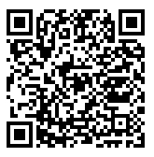

**二、校安通報**

（一）知悉疑似校園性別事件，請立即通報校安中心，並副知性平會。

依據性別平等教育法第22條規定，學校校長、教師、職員或工友知悉服務學校發生疑似校園性別事件時，應立即通報校安中心（請一併副知性平會，校內分機1044；geec@email.ntou.edu.tw），本校須於24小時內向教育部通報。

（二）通報內容（參考）

1. 知悉時間
2. 事發之人事時地物（如有不清楚之處，則該項目先通報不詳）

（三）罰則

依據性別平等教育法第43條規定，如未於24小時內進行校安通報，將處新臺幣3萬元以上15萬元以下罰鍰。

**三、不得私下調查**

依據性別平等教育法第22條第3條規定，學校處理校園性別事件，應將該事件交由所設之性別平等教育委員會調查處理，任何人不得另設調查機制，違反者其調查無效。

**學生心理假實施方式**

為促進心理健康，學生因需要調適心理致無法出席課程，得請心理假，茲臚列本假別重點如下：

1. 每學期以5日為限，續假以「病假」論。
2. 請假1日免附證明文件。
3. **請假日數累計達 2 日（含）以上者，「教學務系統」將通知導師優先關懷，必要時導師得轉介至諮商輔導組**。
4. 請假日數連續3日（含）以上者，請假時須檢附醫療機構或心理諮商機構證明。
5. 校內學期考試期間，則須另依本校「學生考試期間請假辦法」，向教務處註冊課務組或進修推廣組辦理。
6. **導師得於「教學務系統」> 學生請假 > 教師查詢學生假單，查詢學生請假紀錄，俾利關懷輔導。**
7. 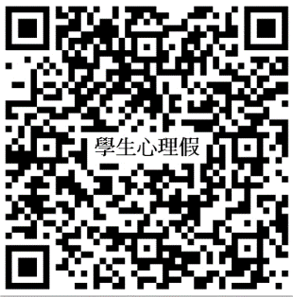學生心理假相關資訊，得參閱右方QR-Code，惠請協助轉知所屬學生知悉。
8. 學生因請假而缺席稱為缺課，無故缺席為曠課。曠課1小時以缺課2小時論。缺、曠課扣考規定請參閱本校「學則」。年滿18歲為具完全行為能力之成年人，敬請向學生宣導請假期間於校內、外請遵守法令規範。
9. 校內外諮商輔導資源
10. 校內：
    1. 【會心微笑諮商關懷系統】線上預約申請：<https://care.ntou.edu.tw>
    2. 諮商輔導組：校內分機1195
11. 校外：
12. 張老師：電話直撥1980
13. 生命線：電話直撥1995
14. 衛生福利部安心專線：電話直撥1925（24小時）
15. 反霸凌專線：1953
16. 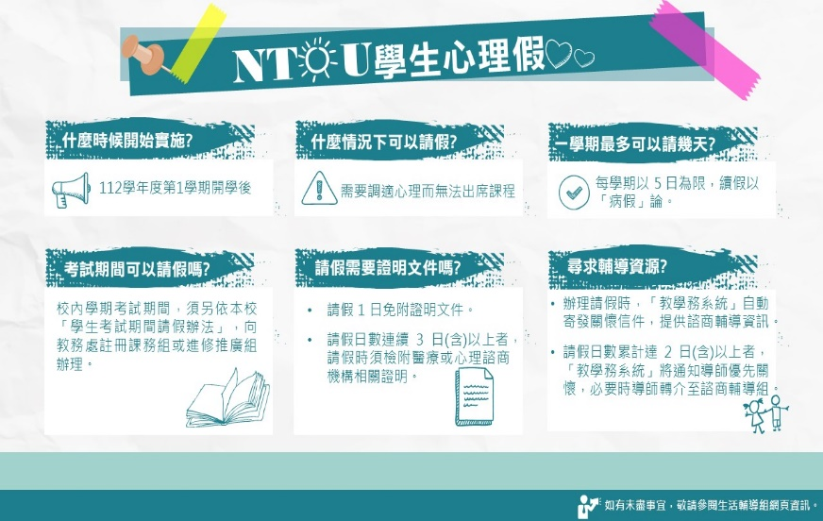法律扶助基金會：(02)412-8518
17. 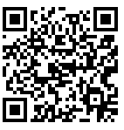本校學生請假假別一覽表：https://reurl.cc/z5QYn